Маршрутный лист «кругосветки» «Тайна пяти колец»
Станция | Название станций
1 станция | Разминка 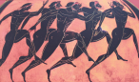 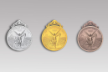
2 станция | Символы Олимпийских игр 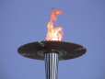
3 станция | Маска, тебя знаю 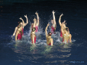
4 станция | Талисманы
5 станция
ПРИЛОЖЕНИЕ

